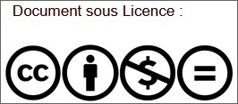
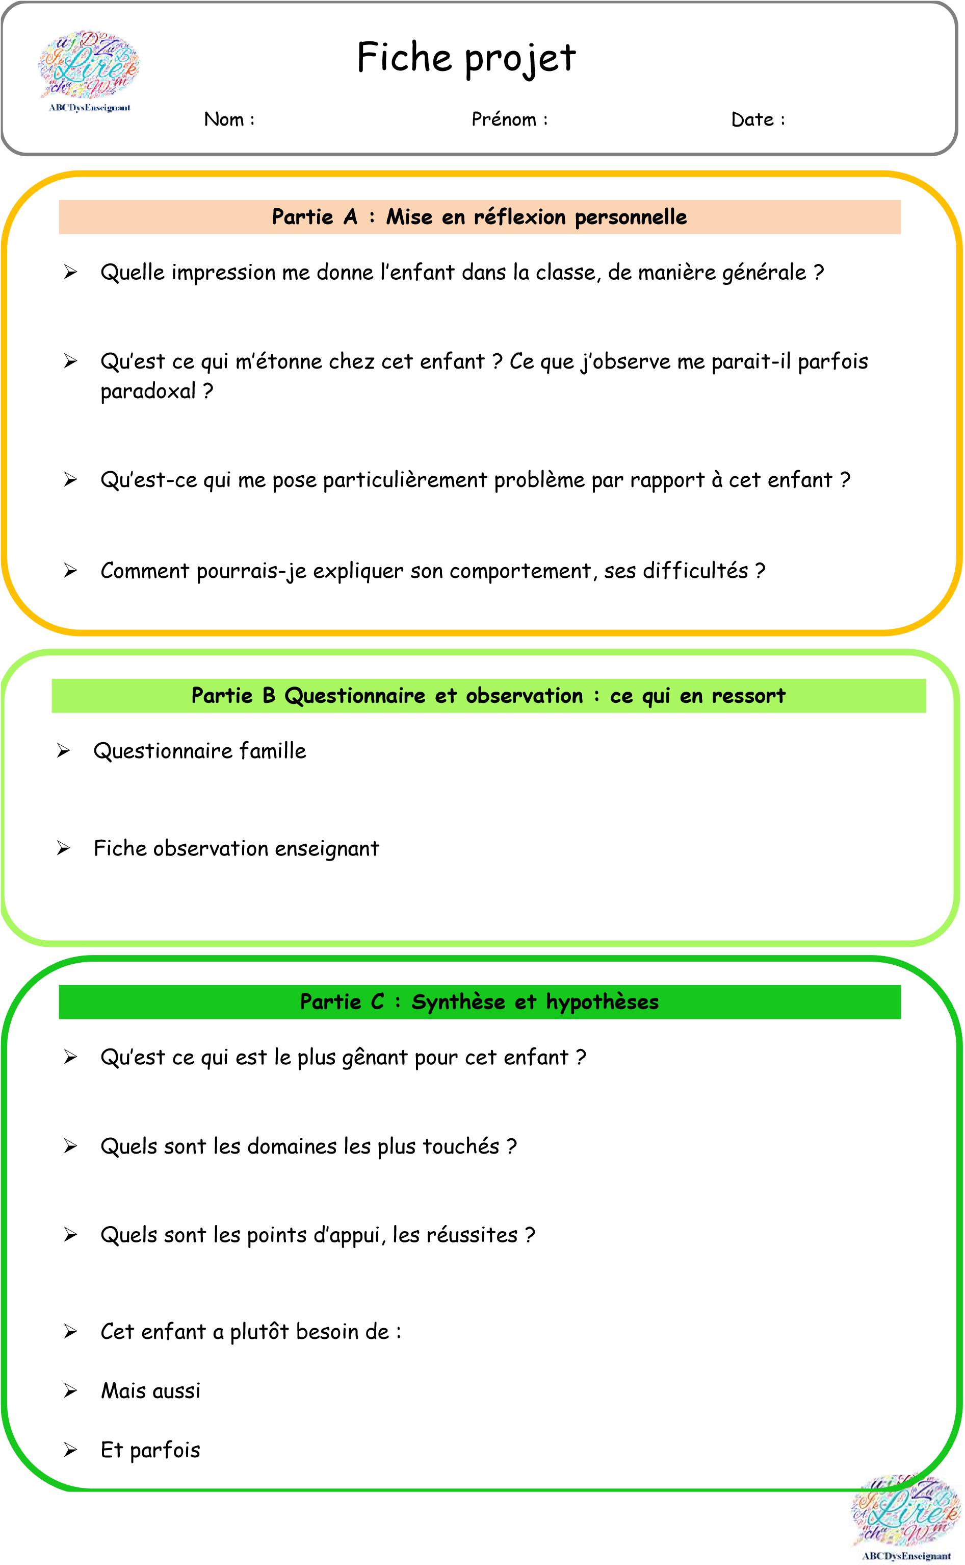
Mes constats de fin de projet, mes perspectives pour la suite de scolarité de cet enfant.

➢

Ma priorité

:

➢

Les aménagements

:

➢

Bilan

/ réajustements :

➢

Ma priorité

:

➢

Les aménagements

:

➢

Bilan

/
réajustements

:

